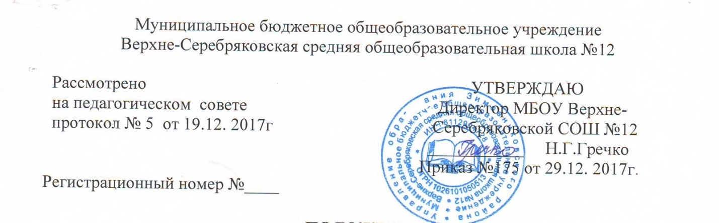Положение
О школьной форме и внешнем виде обучающихся
1. ОБЩЕЕ ПОЛОЖЕНИЕ
1.1. Настоящее положение составлено на основании письма Министра образования и науки РФ Ливанова Д. В. от 28 марта 2013 года №ДЛ – 65/08 «Об установлении требований к одежде обучающихся», в связи с вступлением в силу с 01 сентября 2013 года Федерального закона от 29 декабря 2012 года №273 – ФЗ «Об образовании в Российской Федерации» и Постановления Администрации Зимовниковского района №651 от 09.07.2013г. «Об утверждении основных требований к одежде и внешнему виду обучающихся муниципальных общеобразовательных организаций Зимовниковского района» и в соответствии с решением заседания Попечительского Советашколы от 29.12.2017 г. (Протокол № 3).
1.2. Настоящее положение является локальным актом ОО и обязательно для выполнения сотрудниками, обучающимися и их родителями (лицами их заменяющими) и вступает в силу с 1 сентября 2017 года.
1.3. Данное положение разработано с целью выработки единых требований к школьной одежде обучающихся 1 – 11 классов. Введение школьной формы способствует привитию обучающимся эстетических навыков, воспитанию аккуратности, дисциплинированности, укреплению школьных традиций и корпоративности, обеспечивает создание комфортных условий обучения.
1.4. Ответственность за доведение информации до обучающихся и их законных представителей и соблюдение пунктов данного Положения
возлагается на классных руководителей.
2. ТРЕБОВАНИЯ К ШКОЛЬНОЙ ФОРМЕ
2.1. Школьная форма подразделяется на: парадную, повседневную и спортивную. Повседневная форма подразделяется на летнюю и зимнюю. Порядок и время перехода с летней повседневной формы одежды на зимнюю определяется приказом директора по школе и доводится классными руководителями до сведения обучающихся и их родителей (законных представителей).
2.2. Парадная форма:
Юноши и мальчики: белая сорочка, темный классический костюм. Галстуки, бабочки.
Девушки – девочки: темно-коричневое (синее) платье с белым фартуком.
белая блуза рубашечного покроя, темный классический костюм (сарафан, юбка, брюки, пиджак), рекомендуемая длина юбки (выше колен не более 7 см и ниже колен не более 7 см).
2.3. Повседневная форма:
Юноши и мальчики: однотонная сорочка (короткий или длинный рукав), кардиган или жилет, брюки классические (тёмного цвета). Галстуки, бабочки по желанию.
Девушки – девочки: блуза рубашечного покроя (однотонная), классическая юбка (темного цвета), рекомендуемая длина выше колен не более 7 см и ниже колен не более 7 см),брюки классического стиля от талии, кардиган или жилет, и/или темно-коричневое платье с белым фартуком.
2.4. Спортивная форма:
Спортивный костюм, кроссовки по возможности со светлой подошвой. Разрешается ношение белых футболок (маек) и синих шорт.
2.5. Сменная обувь:
Все учащиеся лицея должны иметь чистую сменную обувь.
3. ТРЕБОВАНИЯ К ВНЕШНЕМУ ВИДУ ОБУЧАЮЩИХСЯ
3.1. Спортивная форма в дни уроков физической культуры приносится с собой.
3.2. В дни проведения торжественных линеек, праздников школьники надевают парадную форму.
3.3. Для девушек и юношей обязательна аккуратная деловая прическа, длинные волосы (у девушек) собраны в пучок или косу. Использование в качестве аксессуаров массивных серег, брошей, кулонов, колец, а также яркий маникюр и макияж запрещается.
4. ПРАВА И ОБЯЗАННОСТИ ОБУЧАЮЩИХСЯ
4.1. Обучающиеся имеют право выбирать школьную форму в соответствии с предложенными вариантами.
4.2. Обучающиеся обязаны носить повседневную школьную форму ежедневно. На вечера, дополнительные занятия, кружки обучающиеся имеют право носить одежду свободного стиля.
4.3. Без школьной формы обучающиесяна занятия не допускаются.
4.4. Обучающиесяобязаны содержать форму в чистоте, относится к ней бережно, помнить, что внешний вид ученика – это лицо школы.
5. ОБЯЗАННОСТИ РОДИТЕЛЕЙ
5.1. Родители обучающихся обязаны приобрести или заказать школьную форму, согласно условиям данного Положения до начала учебного года, и делать это по мере необходимости, вплоть до окончания обучающими школы.
5.2. Родители обязаны контролировать внешний вид обучающихсяперед выходом в школу в строгом соответствии с требованиями Положения.
6. МЕРЫ АДМИНИСТРАТИВНОГО ВОЗДЕЙСТВИЯ
6.1. Данный локальный акт является приложением к Уставу школы и подлежит обязательному исполнению обучающимися и другими работниками школы.
6.2. За нарушение обучающимися данного Положения администрация школы оставляет за собой право на применение различного рода взысканий, замечаний и уведомление родителей через дневник обучающегося.
6.3. Если нарушения со стороны обучающегося повторяются, то администрация школы будет вынуждена удалить его с урока, дабы пребывание на уроке этого ребенка не служило примером другим ученикам – нарушение правил внутреннего распорядка учреждения. Ответственность за пропуск занятий, прохождение учебного материала, а так же жизнь и здоровье детей несут родители.
7. КОНТРОЛЬ НАД ИСПОЛНЕНИЕМ ПОЛОЖЕНИЯ
7.1. Контроль за ношение школьной формы обучающихся осуществляет классный руководитель, орган ученического самоуправления, администрация школы, Попечительский Совет школы.

